* Plàstica.

Aquesta setmana us proposem que resseguiu la silueta de la vostra mà i la decoreu amb diferents colors, estampats, sanefes, (no val pintar tota la mà del mateix color) i hi escriviu el vostre nom.

Aquí us deixem un exemple:
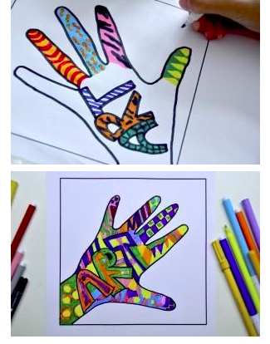
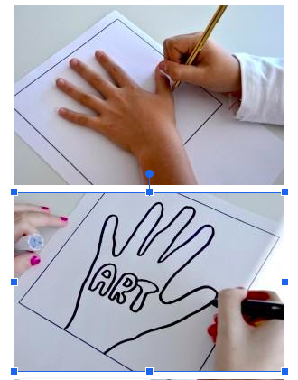

També us deixem aquest vídeo perquè us animeu a fer aquesta “màgia” amb els vostres dibuixos i sorprengueu les vostres famílies.

https://www.facebook.com/thedadlab/videos/1623084664516218/

